 | Оформление | Размер (мм) | Техническое описание | Цена за шт./р.
1 |  | 1000*1600 | Информационный стенд  Характеристики изделия: основа ПВХ  3-5 мм с полноцветной печатью изображения разрешением 1440 dpi.  Вид: настенный  Обрамление: Алюминиевый профиль | 3780 р.
2 |  | 1600*1000 | Информационный стенд с 6-ю плоскими карманами из ПЭТ 0,2мм и перекидной информационной системой  Характеристики изделия: основа ПВХ  3-5 мм с полноцветной печатью изображения разрешением 1440 dpi.  Вид: настенный  Обрамление: Алюминиевый профиль | 3780 р.
3 | 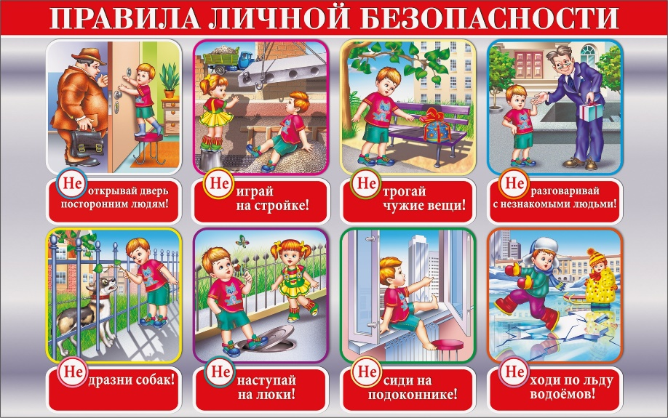 | 1600*1000 | Информационный стенд  Характеристики изделия: основа ПВХ  3-5 мм с полноцветной печатью изображения разрешением 1440 dpi.  Вид: настенный  Обрамление: Алюминиевый профиль | 3780 р.
4 | 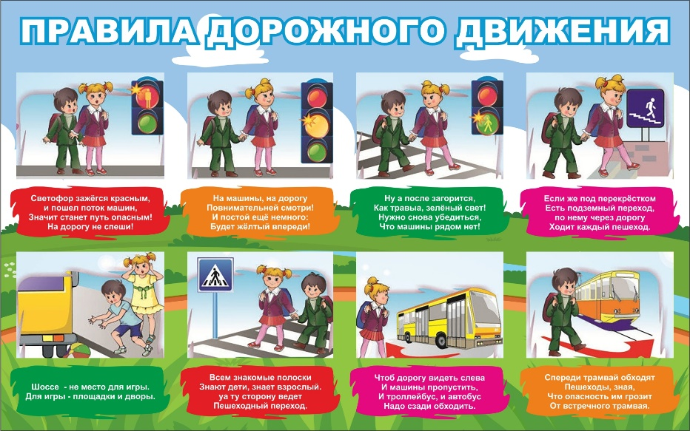 | 1600*1000 | Информационный стенд  Характеристики изделия: основа ПВХ  3-5 мм с полноцветной печатью изображения разрешением 1440 dpi.  Вид: настенный  Обрамление: Алюминиевый профиль | 3780 р.
5 | 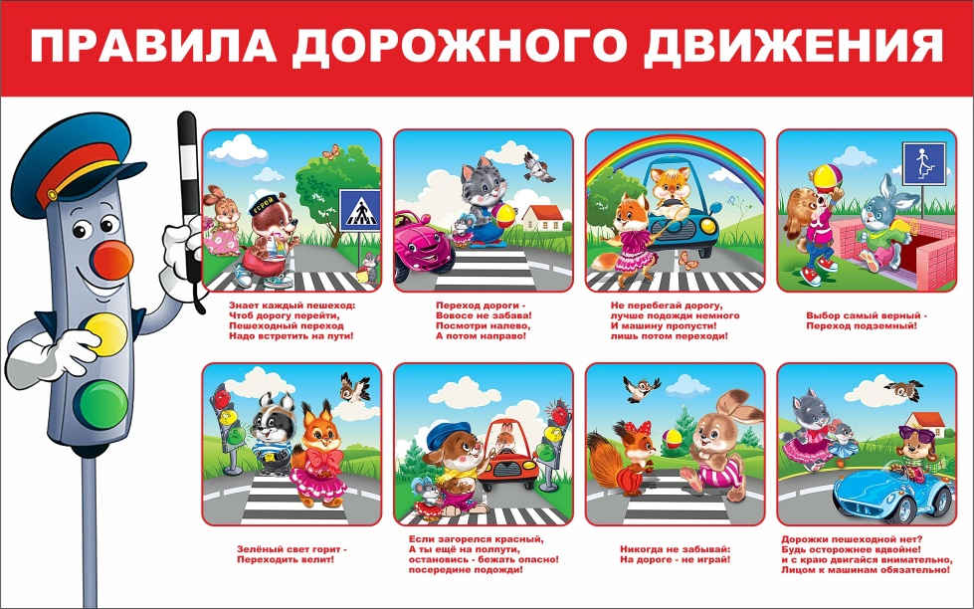 | 1600*1000 | Информационный стенд  Характеристики изделия: основа ПВХ  3-5 мм с полноцветной печатью изображения разрешением 1440 dpi.  Вид: настенный  Обрамление: Алюминиевый профиль | 3780 р.
6 | 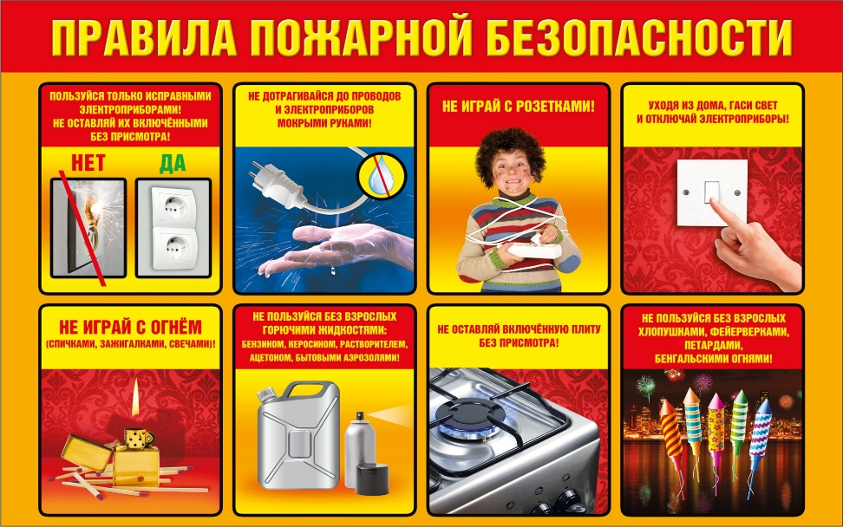 | 1600*1000 | Информационный стенд  Характеристики изделия: основа ПВХ  3-5 мм с полноцветной печатью изображения разрешением 1440 dpi.  Вид: настенный  Обрамление: Алюминиевый профиль | 3780 р.
7 | 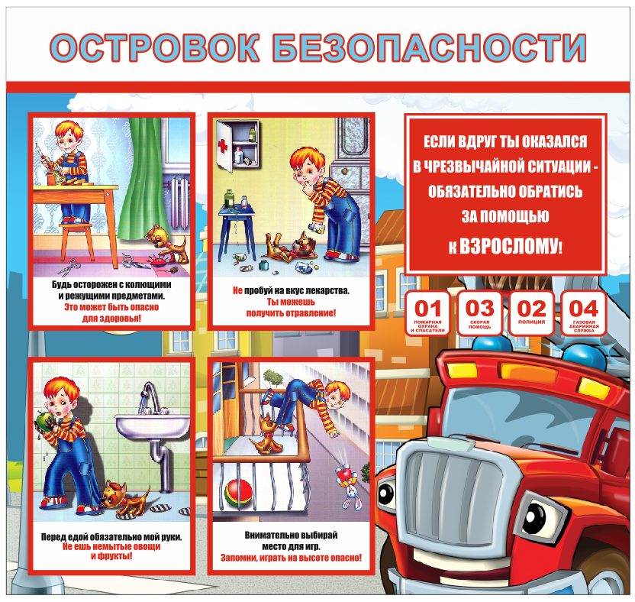 | 850*800 | Информационный стенд  Характеристики изделия: основа ПВХ  3-5 мм с полноцветной печатью изображения разрешением 1440 dpi.  Вид: настенный  Обрамление: Алюминиевый профиль | 1960 р.
8 | 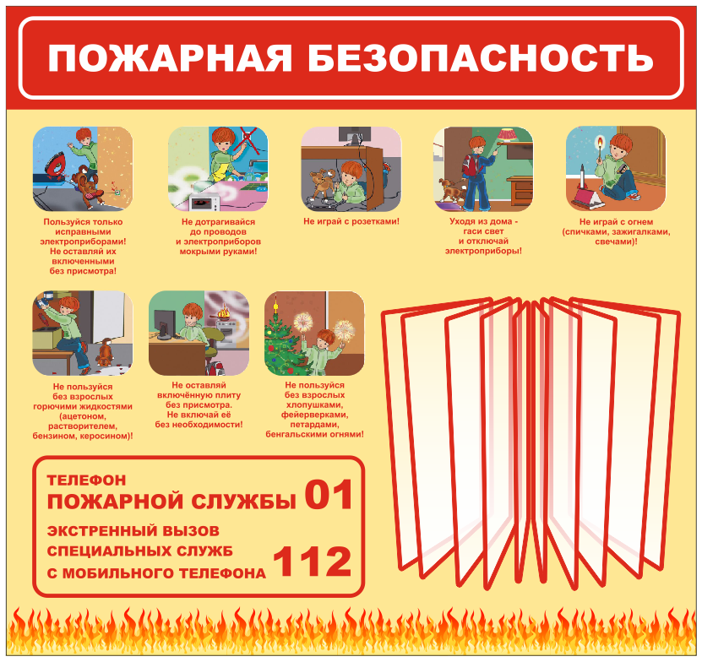 | 850*800 | Информационный стенд с перекидной информационной системой  Характеристики изделия: основа ПВХ  3-5 мм с полноцветной печатью изображения разрешением 1440 dpi.  Вид: настенный  Обрамление: Алюминиевый профиль | 3460 р.
9 | 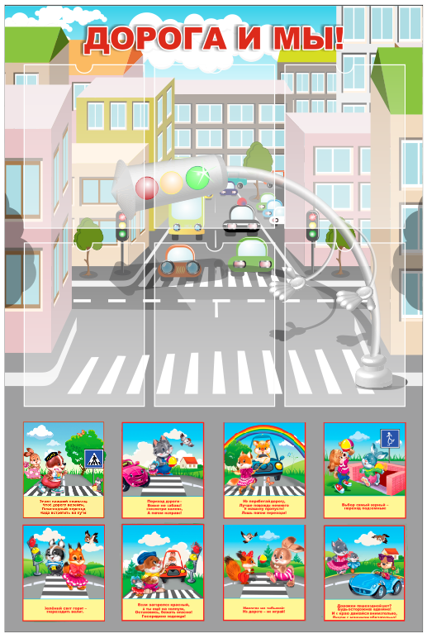 | 800*1200 | Информационный стенд с 6-ю плоскими карманами из ПЭТ 0,2мм и перекидной информационной системой  Характеристики изделия: основа ПВХ  3-5 мм с полноцветной печатью изображения разрешением 1440 dpi.  Вид: настенный  Обрамление: Алюминиевый профиль | 3300 р.
10 | 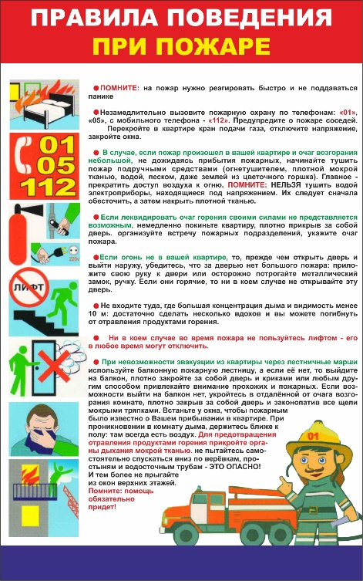 | 800*1200 | Информационный стенд  Характеристики изделия: основа ПВХ  3-5 мм с полноцветной печатью изображения разрешением 1440 dpi.  Вид: настенный  Обрамление: Алюминиевый профиль | 2700 р.

